阿里国际站AI智能体团队协同流程图

团队岗位与协同流程

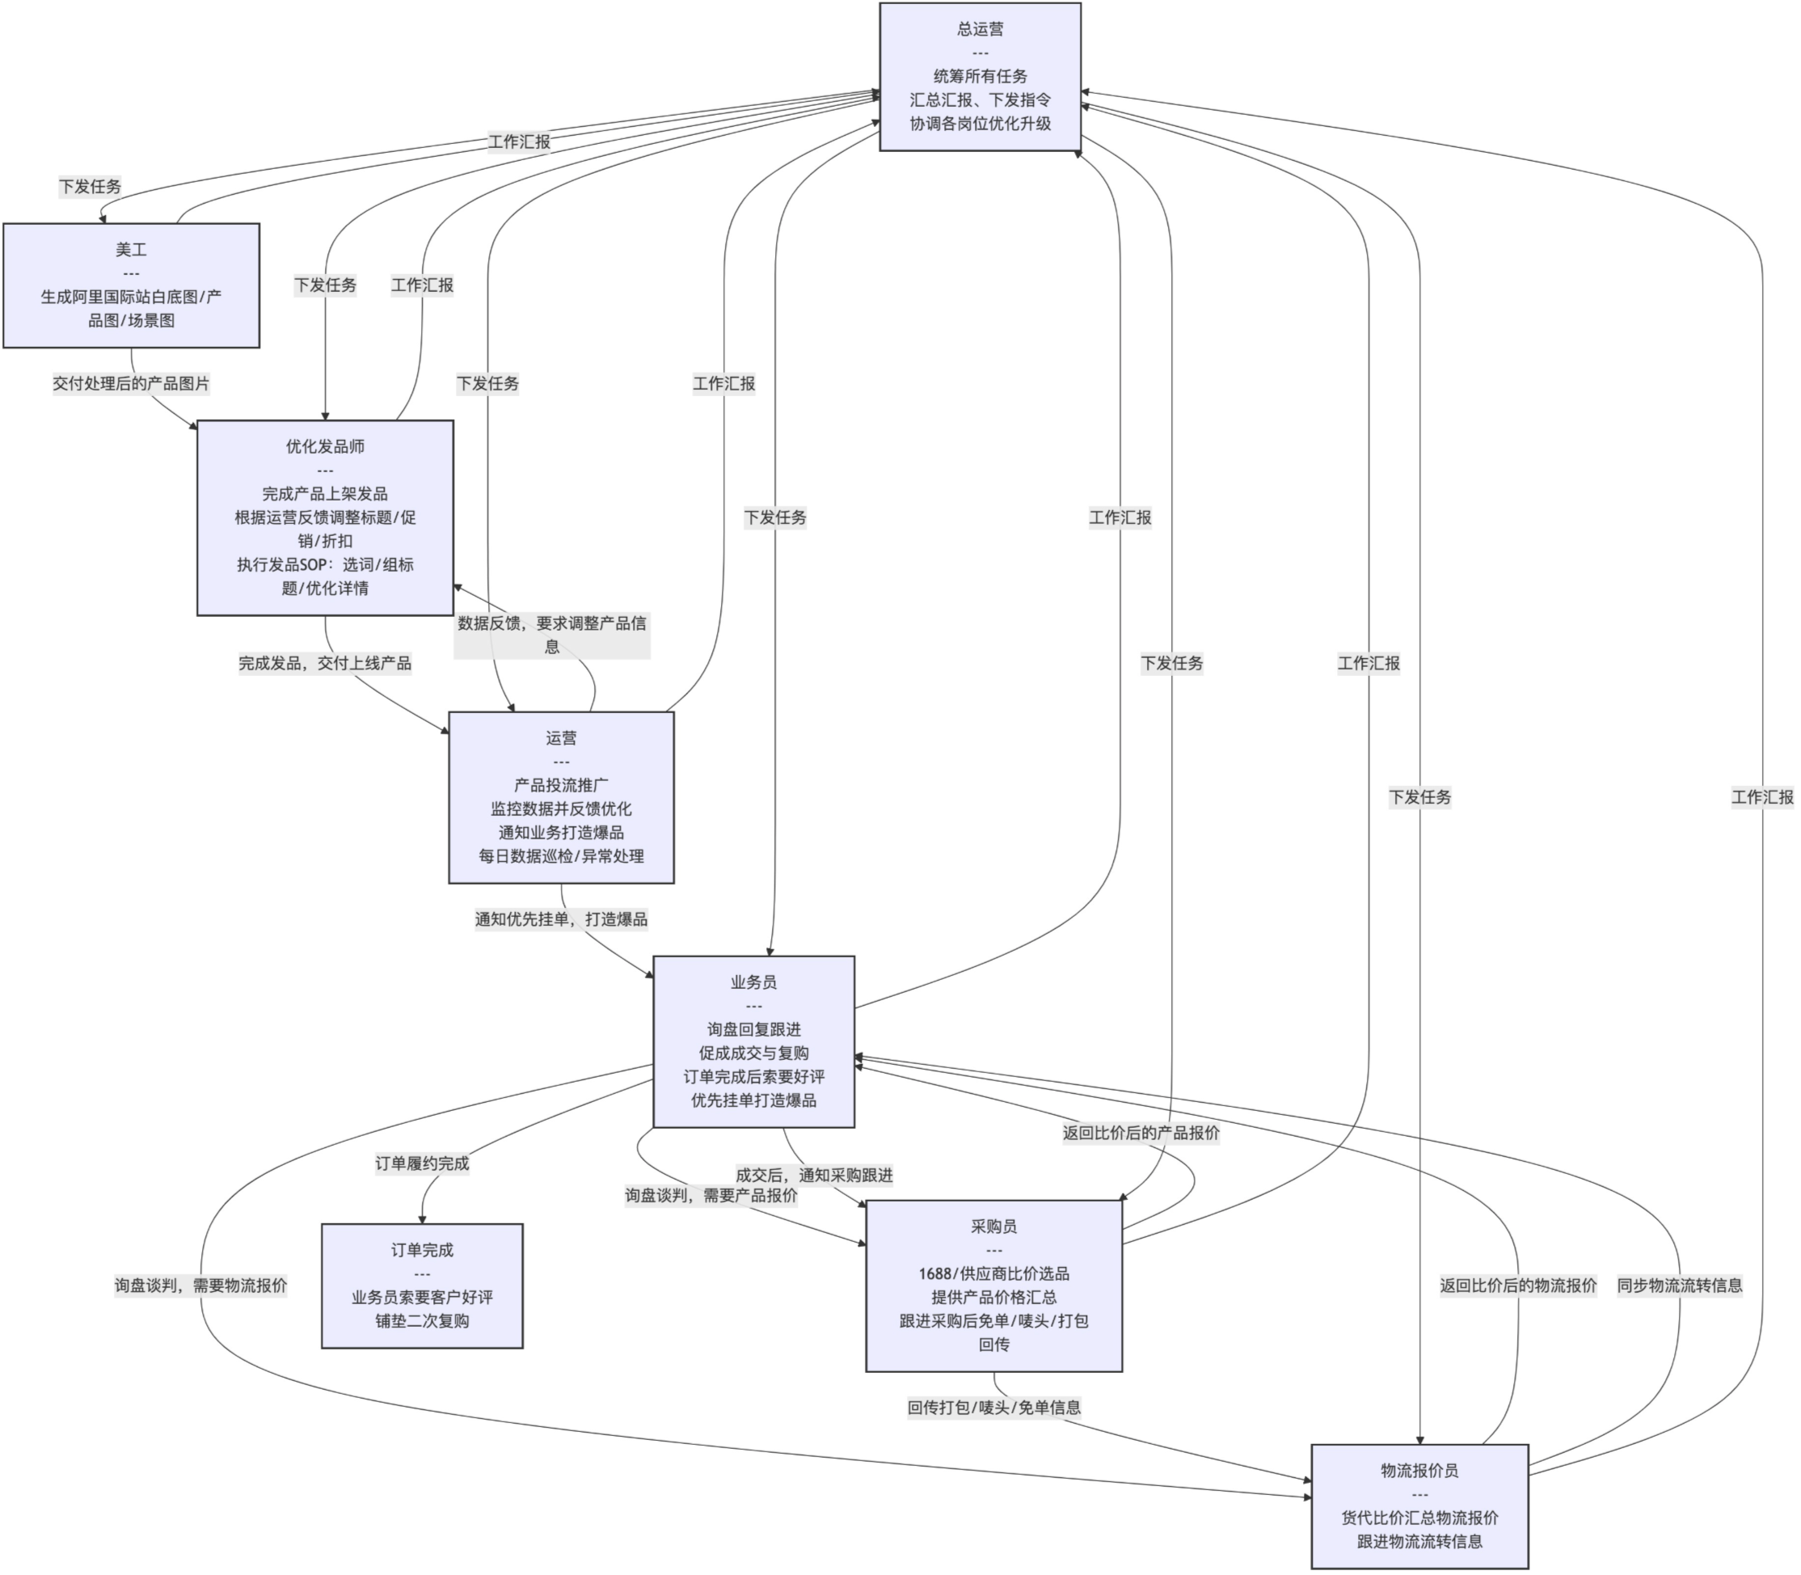岗位每日职责说明
1，总运营：作为团队的统筹核心，每日统筹所有岗位的任务执行，汇总各岗位的工作成果向上汇报，同时接收并下发外部指令，协调各岗位配合完成团队的优化升级工作。（飞书群）
2，美工：每日根据需求智能化处理产品图片，生成符合阿里巴巴国际站规范的白底图、产品主图以及场景化展示图，为产品上架提供视觉素材。（ps，飞书群）
3，优化发品师：每日完成产品的上架发品工作，执行标准化发品 SOP（选词、组标题、优化详情页等），同时根据运营的反馈调整产品的标题、促销、折扣等信息，优化产品信息。（阿里巴巴国际站后台，飞书群）
4，运营：每日完成产品的投流推广工作，监控店铺与产品的流量、转化等数据，根据数据反馈要求优化发品师调整产品，同时通知业务员优先挂单对应产品，打造爆品，日常还会完成数据巡检与异常处理。（阿里巴巴国际站后台，飞书群）
5，业务员：每日跟进运营投流带来的询盘，完成询盘回复与客户跟进，促成成交与复购；订单完成后，向客户索要好评，同时铺垫二次复购的可能；根据运营的通知优先挂单产品打造爆品。（阿里巴巴国际站后台，飞书群）
6，采购员：每日根据业务员的需求，通过 1688 或者供应商渠道进行产品比价，选出符合毛利润要求的产品，将价格汇总后提供给业务员；成交后，跟进采购后的物流免单、唛头、打包等信息的回传。（1688，拼多多，微信/企微，飞书群）
7，物流运输报价员：每日根据业务员的需求，通过货代渠道进行物流报价的比价汇总，将物流报价提供给业务员；同时跟进订单的物流流转信息，同步给业务员。（微信/企微，飞书群。）
所有ai在飞书群互通指令，剩下的平台是对应的ai需要的必要平台。

